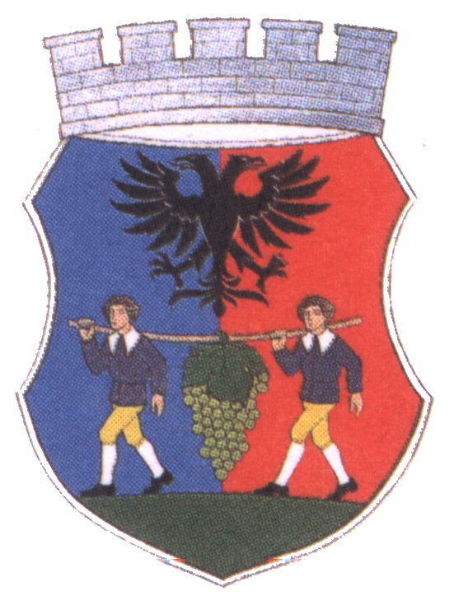 | STADTGEMEINDE  POYSDORF, NÖ.  Verwaltungsbezirk Mistelbach  A- 2170 Poysdorf, Josefsplatz 1  DVR 0047562  Tel. Nr. (0 25 52) 22 00  Fax-Nr. (0 25 52) 22 00 11 |  | Poysdorf, am 14. November 2024

Stellenausschreibung

für die NÖ Landeskindergärten
Kleinhadersdorf, Walterskirchen, Wetzelsdorf, Poysbrunn und Poysdorf

Zur Abdeckung des Personalbedarfs werden für die Besorgung der Betreuungstätigkeiten in den NÖ Landeskindergärten im Bereich der Großgemeinde Poysdorf ab Jänner 2025

BetreuerInnen bzw. Stützkräfte
gesucht.

Während des Kindergartenbetriebes sind u.a. folgende wesentliche Aufgaben zu erbringen:
Die Unterstützung der Pädagoginnen (des Kindergärtners) während der Bildungszeit, gegebenenfalls das Wechseln von Windeln und die Verabreichung des Mittagessens, die tägliche pflegliche Behandlung der Fußböden, die Reinigung der Sanitäranlagen sowie Waschbecken, die Belüftung der Räumlichkeiten, das Öffnen und Schließen des Zuganges zum Kindergarten entsprechend der Dienstzeitgestaltung und den jeweiligen Betriebszeiten.
Weiters das Waschen der Handtücher und Vorhänge, das Reinigen der Tische, Sessel und sonstigen Kindergartenmöbel sowie des Spiel- und Beschäftigungsmaterials, das Putzen der Fenster, die Überwachung der Heizung, die Reinigung und Winterdienstbetreuung des Gehsteiges, die Pflege der Grünanlagen sowie die erforderliche Grundreinigung im Falle eines Einsatzes während der Kindergartenferien und diverse sonstige Aufgaben auf Anordnung der Kindergartenleitung.

Die Entlohnung erfolgt ab 01.01.2025 nach den Bestimmungen des NÖ Gemeindebedienstetengesetzes 2025 (Verwendungsgruppe P1).

Allgemeine Bewerbungserfordernisse:
- österreichische Staatsbürgerschaft oder Staatsbürgerschaft eines EU- oder EWR-Mitgliedstaates
- erforderliche persönliche, fachliche und gesundheitliche Eignung
- gute Deutschkenntnisse
- Hauptwohnsitz innerhalb der Stadtgemeinde Poysdorf von Vorteil, aber nicht Bedingung
- einwandfreies Vorleben (Strafregisterbescheinigung Allgemein und Strafregisterbescheinigung Kinder- und Jugendfürsorge)

Wir bieten Ihnen:
- wirtschaftliche Stabilität und Berechenbarkeit eines öffentlichen Dienstgebers
- Fortbildungen
- 6. Urlaubswoche ab dem vollendeten 43. Lebensjahr
- zusätzliche dienstfreie Tage (Hl. Abend, Silvester, Karfreitag)

Ihre schriftliche Bewerbung mit Motivationsschreiben und Lebenslauf, Zeugnissen über Ausbildung und Dienstzeugnissen sowie einen Versicherungsdatenauszug richten Sie bitte an die
Stadtgemeinde Poysdorf, Josefsplatz 1, 2170 Poysdorf oder per E-Mail an gemeinde@poysdorf.at,
z.H. Frau Alexandra Fröhlich.

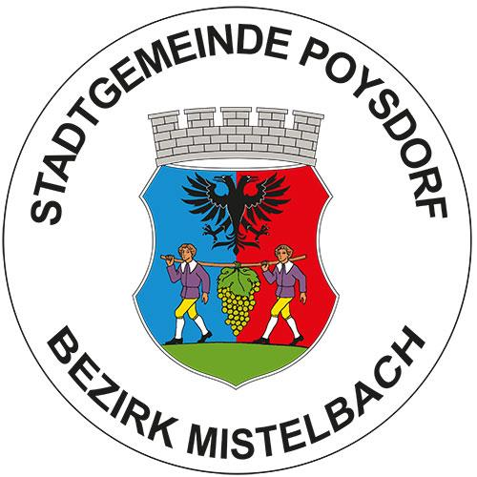
Der Bürgermeister

David Jilli

